Productos Decorativos
Producto | Precio/Unidad | Código
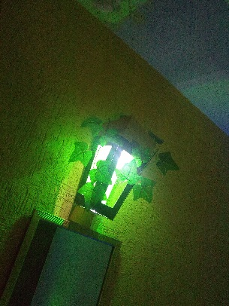  Farol Clásico | Costo: $112.15  Venta: $150 | FC000
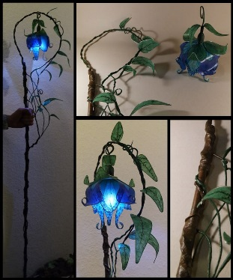  Farol de Hada | Costo: $143.66  Venta: $190 | FH000
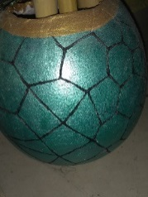  Jarrón Esmeralda Metálico | Costo: $80.55  Venta: $150 | JEM000
  Gris Platino | Costo: $80.55  Venta: $150 | JGP000
  Jarrón Dorado | Costo: $80.55  Venta: $150 | JD000
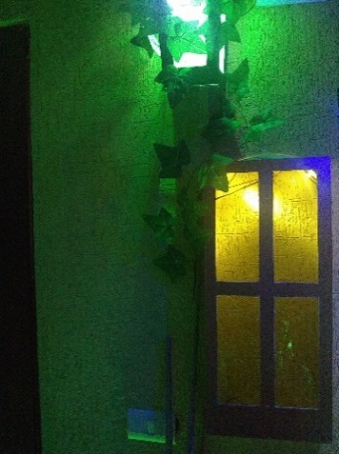  Vitral | Costo: $141.76  Venta: $170 | V000
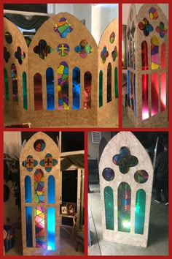  Ventana Gótica | Costo: $323.10  Venta: $350 | VG000
  Pentagrama de Ramas | Costo: $42.00  Venta: $50 | PR000
  Jarrón Griego Blanco | Costo: $32.60  Venta: $90 | JGB000
  Jarrón Griego Gris | Costo: $32.60  Venta: $90 | JGG000
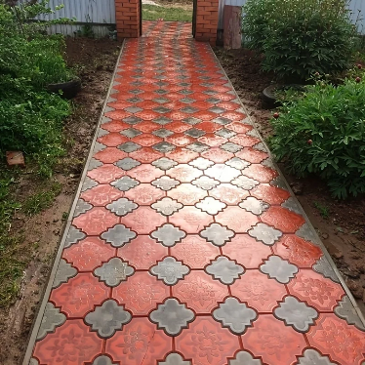  Adoquín Camino | Costo: $20.90  Venta: $30 | AC000
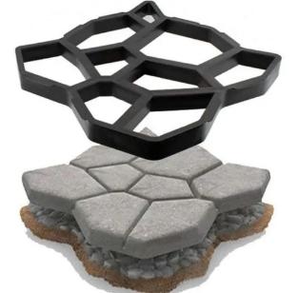  Adoquín Jardín | Costo: $20.90  Venta: $30 | AJ000
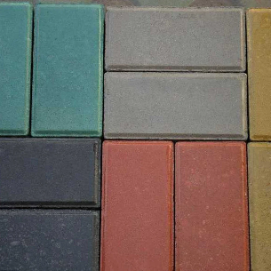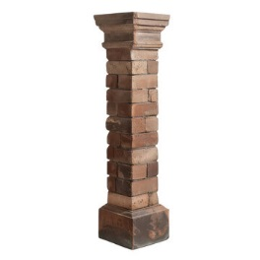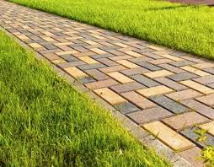  Ladrillo | Costo: $14.70  Venta: $20 | L000
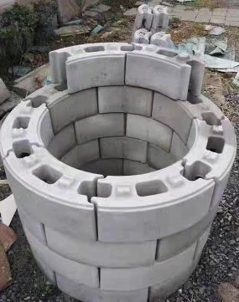  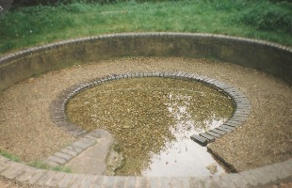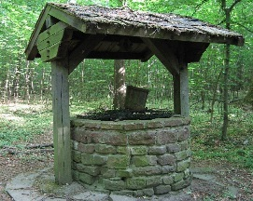  Bloque Curvo | Costo: $41  Venta: $50 | BC000

